Торжественный вечер, посвященный вручению аттестатов выпускникам 9 класса.

«На пороге юности» - так назывался этот вечер. 20 июня 2012 года аттестаты об основном общем образовании получили 12 юношей и девушек, выпускников 9 класса. Аттестат с отличием получила выпускница 9 класса, очень активная и ответственная ученица Чеховская Елена. Пять выпускников: Гричанова Карина, Кирий Илья, Рудь Юрий, Буряк Вячеслав, Саенко Мария окончили девятилетку на «4» и «5».
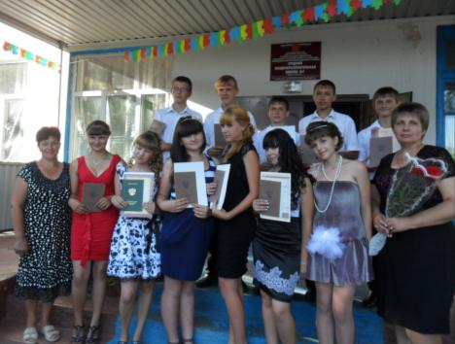
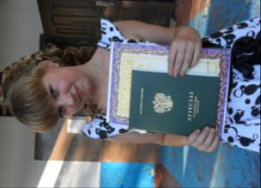
С напутственным обращением к ребятам выступили директор МБОУ СОШ №7 Кирсанова Ирина Алексеевна, их первая учительница Болкунова Татьяна Вячеславовна, классный руководитель Малыч Людмила Александровна. От родителей ребят поздравил Буряк Геннадий Анатольевич.
Искренние слова благодарности прозвучали от выпускников в адрес первой учительницы Болкуновой Т.В., классного руководителя Малыч Л.А., учителя русского языка и литературы Ярошенко Л.А., математики Онучко Н.М., химии Кирсановой И.А., биологии Ярошенко Н.В., физики и технологии Васильевой Т.В., истории Городецкого В.Б., физической культуры Тютюнникова П.Д.

Спасибо вам, учителя, за знания,
Что нам вы подарили,
За щедрость бескорыстную,
За добрые сердца,
За все, за все, чем души наши покорили!

Много теплых слов было сказано для родителей. Им ребята подарили открытки-сердечки со словами признательности и благодарности и пригласили на танец.

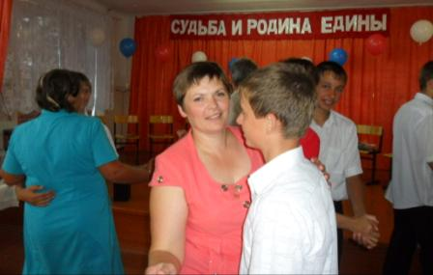
Выпускники загадали желания с надеждой, что они исполнятся в тот миг, когда взметнут ввысь разноцветные воздушные шары. 